FOTO | NOMBRE DEL FUNCIONARIO PÚBLICO | CARGO QUE OCUPA | NIVEL DEL PUESTO | CORREO INSTITUCIONAL | TELÉFONO
 | LIC. BLANCA ESTELA PULIDO DE LA FUENTE | COORDINADOR | COORDINADOR | blancapulido@villahermosa.gob.mx | 3-17-74-18
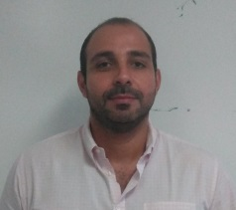 | M.A.P. JOSÉ ÁLFONSO ÁLVAREZ RAMÍREZ | UNIDAD DE ENLACE ADMINISTRATIVO | SUBCOORDINADOR | josealfonsoalvarez@villahermosa.gob.mx | 3-17-74-18
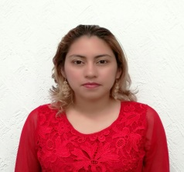 | ING. MARCELA EDITH DUARTE | ENCARGADA DE LA UNIDAD DE INFORMATICA | JEFA DE PROYECTO | En Tramite | 3-17-74-18
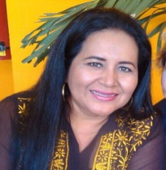 | C. IRMA GÓMEZ PÉREZ | SUBCOORDINACIÓN DE CONCERTACIÓN POLITICA | SUBCOORDINADOR | En Tramite | 3-17-74-18
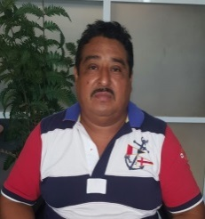 | LIC. VICENTE AVALOS HERNÁNDEZ | DEPARTAMENTO DE EVALUACIÓN | JEFE DE DEPARTAMENTO | vicenteavalos@villahermosa.gob.mx | 3-17-74-18
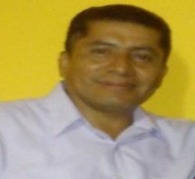 | LIC. MARGARITO JIMÉNEZ CEFERINO | DEPARTAMENTO DE ANÁLISIS SECTORIAL | JEFE DE DEPARTAMENTO | vicenteavalos@villahermosa.gob.mx | 3-17-74-18
 |  | SUBCOORDINACIÓN DE ENLACE Y PROSPECTIVA | SUBCOORDINADOR |  | 3-17-74-18
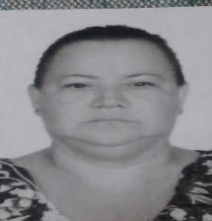 | C. MARIA DE LA CRUZ LLERGO LEÓN | DEPARTAMENTO DE ENLACE URBANO | JEFE DE DEPARTAMENTO | mariallergoleon@villahermosa.gob.mx
 |  | DEPARTAMENTO DE VINCULACIÓN | JEFE DE DEPARTAMENTO
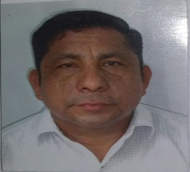 | LIC. CARLOS DE LA CRUZ JULIÁN | DEPARTAMENTO DE ENLACE RURAL | JEFE DE DEPARTAMENTO | carlosdelacruz@villahermosa.gob.mx

